**UAD Dorong Budaya Riset Sejak Dini lewat Lomba Karya Ilmiah Remaja 2025**

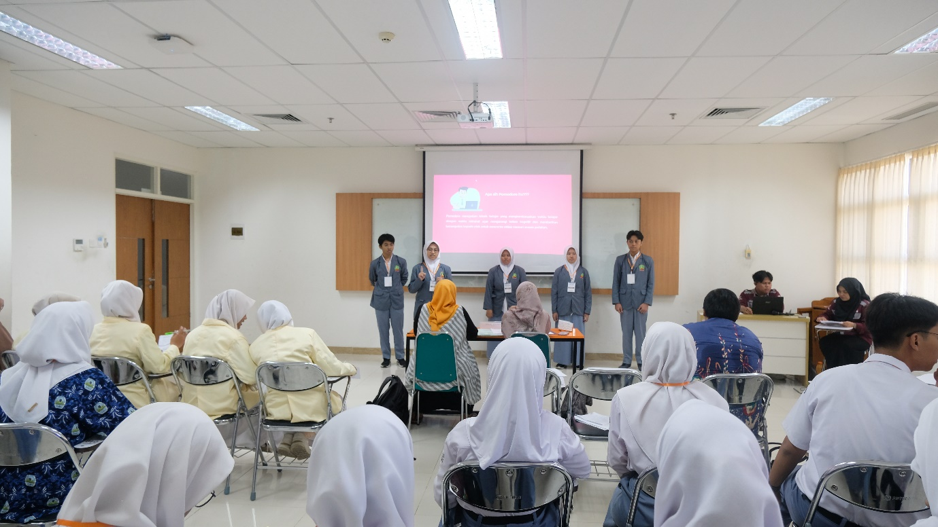

Universitas Ahmad Dahlan (UAD) melalui Biro Kemahasiswaan dan Alumni bekerja sama dengan Himpunan Mahasiswa Program Studi (HMPS) Pendidikan Matematika sukses menyelenggarakan Lomba Karya Ilmiah Remaja (LKIR) untuk siswa SMA/SMK/MA se-DIY dan Jawa Tengah. Kegiatan ini menjadi bagian dari rangkaian acara UAD Fair 2025 dan dilaksanakan dengan semangat membangun budaya ilmiah di kalangan pelajar. LKIR ini mengusung tema “Membangun Budaya Ilmiah Siswa Menuju Karya Ilmiah Berdampak untuk Negeri,” dengan harapan dapat menumbuhkan kesadaran pelajar akan pentingnya kontribusi ilmiah untuk bangsa, serta memberikan ruang untuk menuangkan ide, gagasan, dan solusi nyata melalui karya ilmiah.

Rangkaian kegiatan dimulai sejak 25 April 2025 dengan tahap pengumpulan karya secara daring. Dari total 48 tim yang mendaftar dari berbagai sekolah, dilakukan proses seleksi hingga tanggal 6 Juni 2025. Hasil seleksi tersebut menghasilkan 28 tim finalis yang terbagi dalam lima subtema: Sains, Matematika dan Teknologi; Fisika Terapan dan Rekayasa; Psikologi dan Pendidikan; Sosial, Sastra, Budaya dan Komunikasi; serta Ekonomi dan Manajemen. Final lomba dilangsungkan pada tanggal 14 Juni 2025 bertempat di lantai 5 Gedung Utama Kampus IV UAD. Acara final dibuka secara resmi oleh Danang Supriyadi, S.I.Kom., M.A. selaku perwakilan pimpinan Biro Kemahasiswaan dan Alumni UAD. Pada tahap final, setiap tim mempresentasikan karya ilmiahnya di hadapan dewan juri serta mengikuti sesi tanya jawab yang berlangsung interaktif.

Tim-tim pemenang dalam masing-masing subtema diumumkan pada akhir acara. Pada subtema Sains, Matematika, dan Teknologi, juara pertama diraih oleh MAN 4 Bantul, disusul oleh SMA Muhammadiyah Yogyakarta sebagai juara kedua, dan SMA Negeri 2 Surakarta sebagai juara ketiga. Juara harapan diraih oleh MAN 4 Sleman (harapan 1), SMA Negeri 6 Yogyakarta (harapan 2), dan MA NU 03 Katog (harapan 3). Untuk subtema Fisika Terapan dan Rekayasa, juara pertama kembali diraih oleh MAN 4 Bantul, kemudian SMA Negeri 1 Pejagong sebagai juara dua, SMA Negeri 3 Pati sebagai juara tiga, dan juara harapan berturut-turut diraih oleh SMA Negeri 8 Yogyakarta serta SMA Negeri 1 Magelang. Pada subtema Psikologi dan Pendidikan, SMA Negeri 4 Surakarta berhasil meraih juara satu, diikuti oleh SMAIT Abu Bakar (juara dua), SMAS Muhammadiyah 1 Klaten (juara tiga), serta SMA Negeri 4 Surakarta (harapan 1), MAS Al-Mu’min Tembarak Temanggung (harapan 2), dan MA Miftahunnajah Sleman (harapan 3). Sementara itu, untuk subtema Sosial, Sastra, Budaya, dan Komunikasi, juara pertama diperoleh oleh MAN 3 Sleman, disusul oleh SMA Negeri 1 Klaten dan SMA Muhammadiyah 1 Muntilan sebagai juara kedua dan ketiga. Juara harapan diberikan kepada SMAIT Baitussalam, MA Al-Mu’min Muhammadiyah Tembarak, dan SMA Negeri 1 Kembang. Terakhir, pada subtema Ekonomi dan Manajemen, juara pertama diraih oleh SMA Negeri 1 Jatisrono, diikuti oleh MAS Al-Mu’min Tembarak Temanggung dan SMK Kesehatan Purworejo. Juara harapan diberikan kepada SMA Negeri 1 Jatisrono (harapan 1) dan SMA Muhammadiyah 1 Yogyakarta (harapan 2).

Dalam sesi wawancara, tim dari MAN 4 Bantul yang menjadi juara pertama dalam kategori Fisika Terapan dan Rekayasa menyampaikan rasa syukur dan antusiasme mereka terhadap kegiatan ini. Devi Amiraivi, Irma Suryaning Dias, dan Indra Puspita Sari mengaku sangat senang bisa meraih juara satu setelah sebelumnya belum pernah berhasil sampai pada pencapaian ini. Mereka menyampaikan bahwa meskipun sempat merasa gugup, terutama saat harus mempresentasikan karya mereka di urutan pertama, namun keseluruhan acara sangat berkesan. “Tadi rasanya deg-degan banget, masuk ruangan langsung aduh gimana ya,” ungkap Devi. Menurut mereka, acara ini sangat bagus dan mampu meningkatkan semangat siswa untuk mengembangkan inovasi serta menumbuhkan motivasi untuk mengikuti lebih banyak perlombaan. Mereka juga menyampaikan harapan agar kegiatan seperti ini terus dilaksanakan dan UAD semakin sukses ke depannya.

Hal serupa juga disampaikan oleh tim MAN 4 Bantul lainnya yang menjadi juara pertama dalam subtema Matematika, Sains, dan Teknologi. Febriantinaris Kisah Putri dan Marwasa Amiluhur mengungkapkan rasa senangnya setelah mengikuti kompetisi ini dari pagi hingga sore hari. Mereka mengapresiasi jalannya acara, mulai dari persiapan, kinerja panitia, hingga performa dewan juri dan peserta lain yang menurut mereka sangat sportif. Dalam kesannya, mereka berharap kegiatan ini dapat diadakan rutin bahkan hingga lima kali dalam setahun karena manfaatnya sangat besar bagi pelajar. “Keren banget acaranya. Panitianya keren, jurinya keren, lawan-lawannya juga sportif semua. Semoga tahun depan ada lagi!” ujar mereka antusias.

Panitia pelaksana lomba juga menyampaikan bahwa kegiatan ini bertujuan untuk meningkatkan kemampuan siswa dalam menyusun, mempresentasikan, serta mempertanggungjawabkan hasil penelitian ilmiah mereka. Dengan antusiasme tinggi dari peserta, panitia berharap LKIR ini dapat menjadi agenda tahunan berskala nasional. Melalui acara ini, UAD kembali menegaskan komitmennya dalam mendukung tumbuhnya budaya ilmiah di kalangan pelajar sekaligus menjadi ruang bertumbuh yang positif bagi generasi muda Indonesia.